**测定CuSO4·xH2O中结晶水含量**

**下面的框图是测定CuSO4·xH2O中结晶水含量的实验流程。**

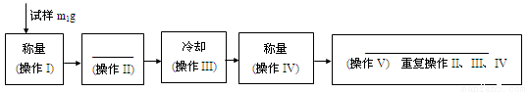

**1. 填写流程中空白的操作名称：(操作II)__加热__；**

**(操作V)___ 恒重_(检测水是否全部失去，要求质量不再变化)_。**

**2. 其加热装置正确的是__ A _（填写编号）。**

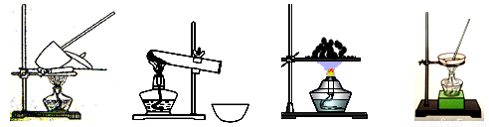

**A B C D**

**3. 重复操作II、III、IV，直到连续两次称量结果相差不超过0.001__g。**

**4. 操作III必须要在干燥器_（填仪器名称）中进行。防止在空气中冷却时CuSO5吸水。**

**5. 以下胆矾结晶水含量的测定操作正确的是 C （填写编号）。**

**A. 加热时，晶体溅出坩埚，再加些胆矾**

**B. 加热时，先用小火，后用大火加热至最后**

**C. 加热时，不断用玻璃棒搅拌**

**6. 若实验测得的硫酸铜晶体中结晶水含量偏高，可能的原因有__________（填写编号，下同）；若实验测得的硫酸铜晶体中结晶水含量偏低，可能的原因有____________。**

**a．晶体未完全变白就停止--------偏低(加热仍含有水，故测定的结晶水含量偏低)**

**b．加热过程中有少量晶体溅出加热过程中有少量晶体溅出，----------偏高**

**(溅出CuSO5当做水了，故测定的结晶水含量偏高)**

**c．加热后在空气中自然冷却--------偏低**

**(加热后在空气中自然冷却，CuSO5吸水，故测定的结晶水含量偏低)。**